Nginx + Tomcat 实现动静分离
原创 2015年08月24日 14:35:19
- 标签：
- nginx /
- 集群 /
- tomcat
- 10089
因为基于不同的协议传输消息，一般的网络架构都是前端是Apache 或者 Nginx处理静态请求，Tomcat处理动态请求，做到动静分离，提高了网站和系统性能。
以下记录本地用nginx+tomcat实现的动静分离的主要步骤。
1. tomcat web应用jsp文件
路径：D:\nginx-1.8.0\Tomcat\tomcat-node1\webapps\examples\index.jsp
[html] view plain copy
- <%@ page language="java" import="java.util.*" pageEncoding="UTF-8"%>
- <%@ page import="java.text.SimpleDateFormat"%>
- <!DOCTYPE HTML PUBLIC "-//W3C//DTD HTML 4.01 Transitional//EN">
- <html>
- <head>
- <title>Tomcat集群测试</title>
- </head>
- <body>
- <%
- out.println("["+request.getLocalAddr()+":" +request.getLocalPort()+"]" + "<br/>session id:" + session.getId());
- %>
- <h1>images:</h1>
- <img src="jsp/images/code.gif" />
- </body>
- </html>
2. nginx主配置文件
[html] view plain copy
- upstream local_tomcat {
- server localhost:18080;
- server localhost:18081;
- }

- server {
- listen 80;
- server_name localhost;

- location / {
- root html;
- index index.html index.htm;
- }

- # 所有静态请求都由nginx处理，存放目录为html
- location ~ \.(gif|jpg|jpeg|png|bmp|swf)$ {
- root html;
- }

- # 所有动态请求都转发给tomcat处理
- location ~ \.(jsp|do)$ {
- proxy_pass http://local_tomcat;
- }

- error_page 500 502 503 504 /50x.html;
- location = /50x.html {
- root html;
- }
- }
3. 拷贝静态文件
将图片复制到nginx本地目录，这里我们为了方便并且为了目录的一致性，将其源码全部拷贝至nginx节点：
D:\nginx-1.8.0\Tomcat\tomcat-node1\webapps\examples ==========> D:\nginx-1.8.0\html\examples

4. 测试截图
访问URL：http://localhost/examples/index.jsp
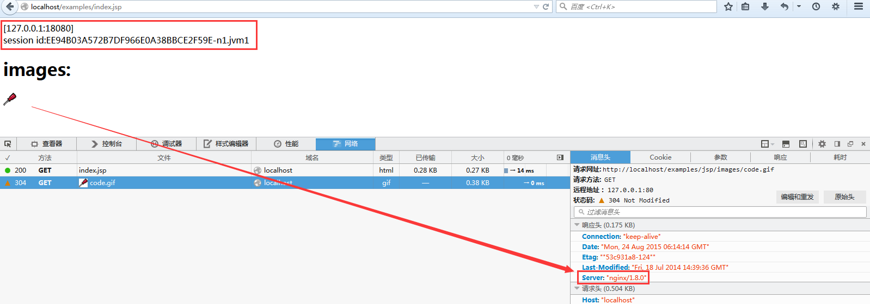
刷新后：
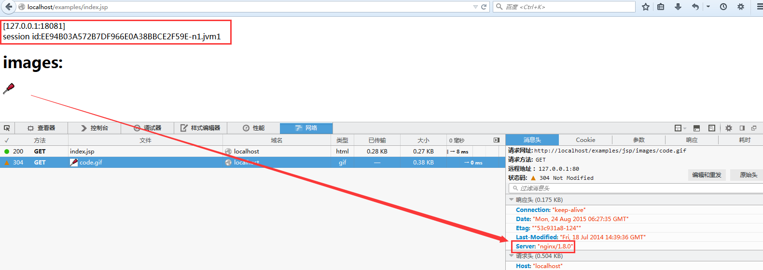

参考：
1. http://www.tuicool.com/articles/uA36biz
2. http://dl528888.blog.51cto.com/2382721/804596
3. http://outofmemory.cn/code-snippet/3037/nginx-configuration-file-de-location-explain-in-detail

